ДЕТСКИЙ ДОРОЖНО -ТРАНСПОРТНЫЙ ТРАВМАТИЗМ

За 12 месяцев 2017 года в Адмиралтейском районе г. Санкт-Петербурга зарегистрировано 20 (+2) дорожно-транспортных происшествия с участием детей, в которых пострадало 21 (+3) ребёнка, из них 5 – детей пассажиров, 14 – детей пешеходов, 1 – велосипедист, 1 – ребенок в коляске.
15 - детей пострадало по вине водителей, 6 – по собственной вине.

Уважаемые участники дорожного движения!

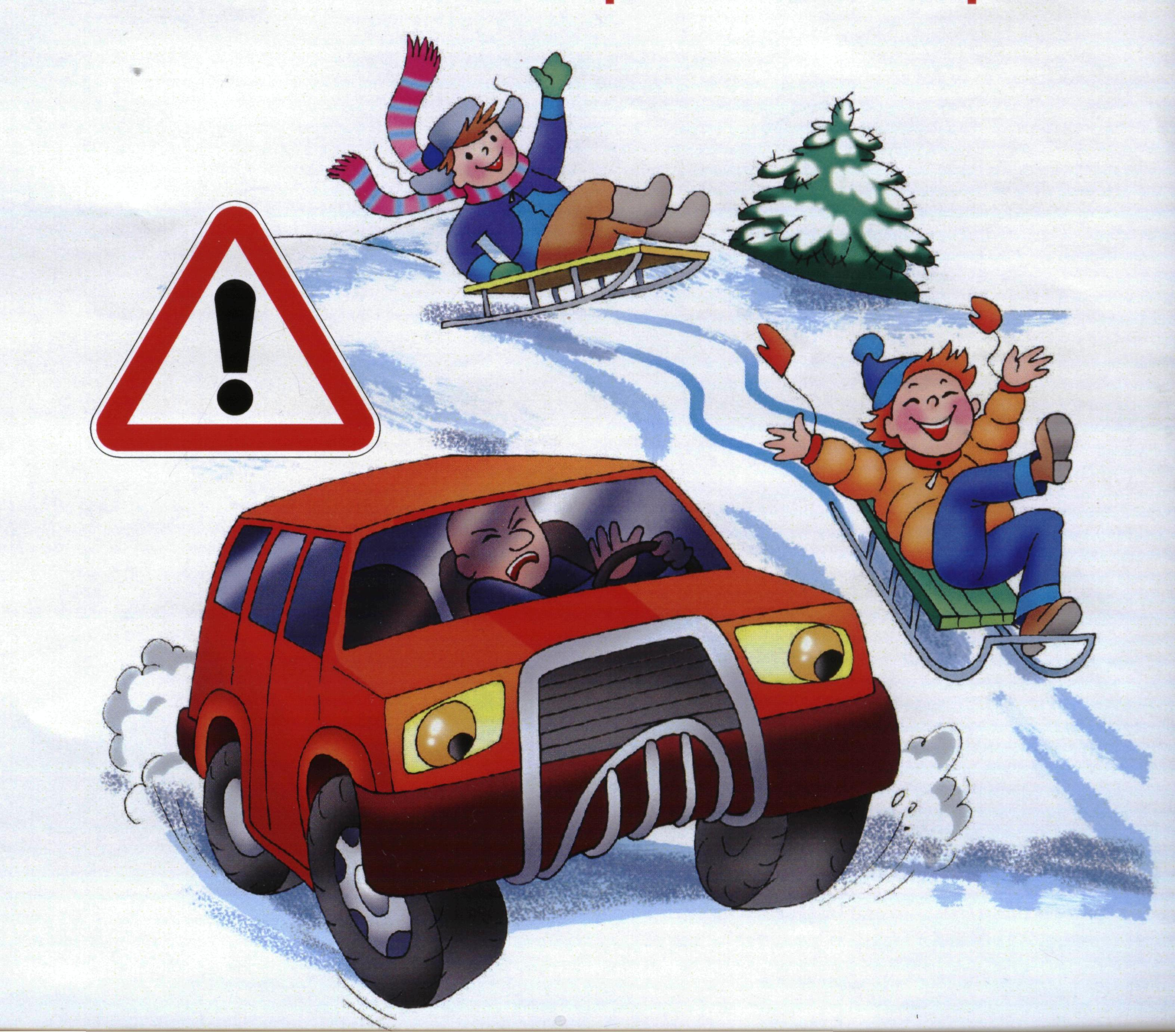
Детский дорожно-транспортный травматизм вызывает большое чувство тревоги. Гибель человека в дорожно-транспортном происшествии – это всегда трагедия, и эта трагедия вдвойне, если в аварии погиб ребенок. И кого винить, если ребенок переходил дорогу в неположенном месте и стал жертвой дорожной трагедии? Винить ребенка в аварии нельзя. В большинстве случаев виноваты мы, взрослые: родители, педагоги, водители.
Отдел ГИБДД Адмиралтейского района г. Санкт-Петербурга призывает Вас соблюдать Правила дорожного движения, быть примером для детей.
Помните, проезжая часть это источник повышенной опасности и любое нарушение правил дорожного движения может обернуться необратимой трагедией.

Сберечь детские жизни мы сможем только совместными усилиями.

Служба пропаганды БДД отдела ГИБДД УМВД России по Адмиралтейскому району г. Санкт-Петербурга

